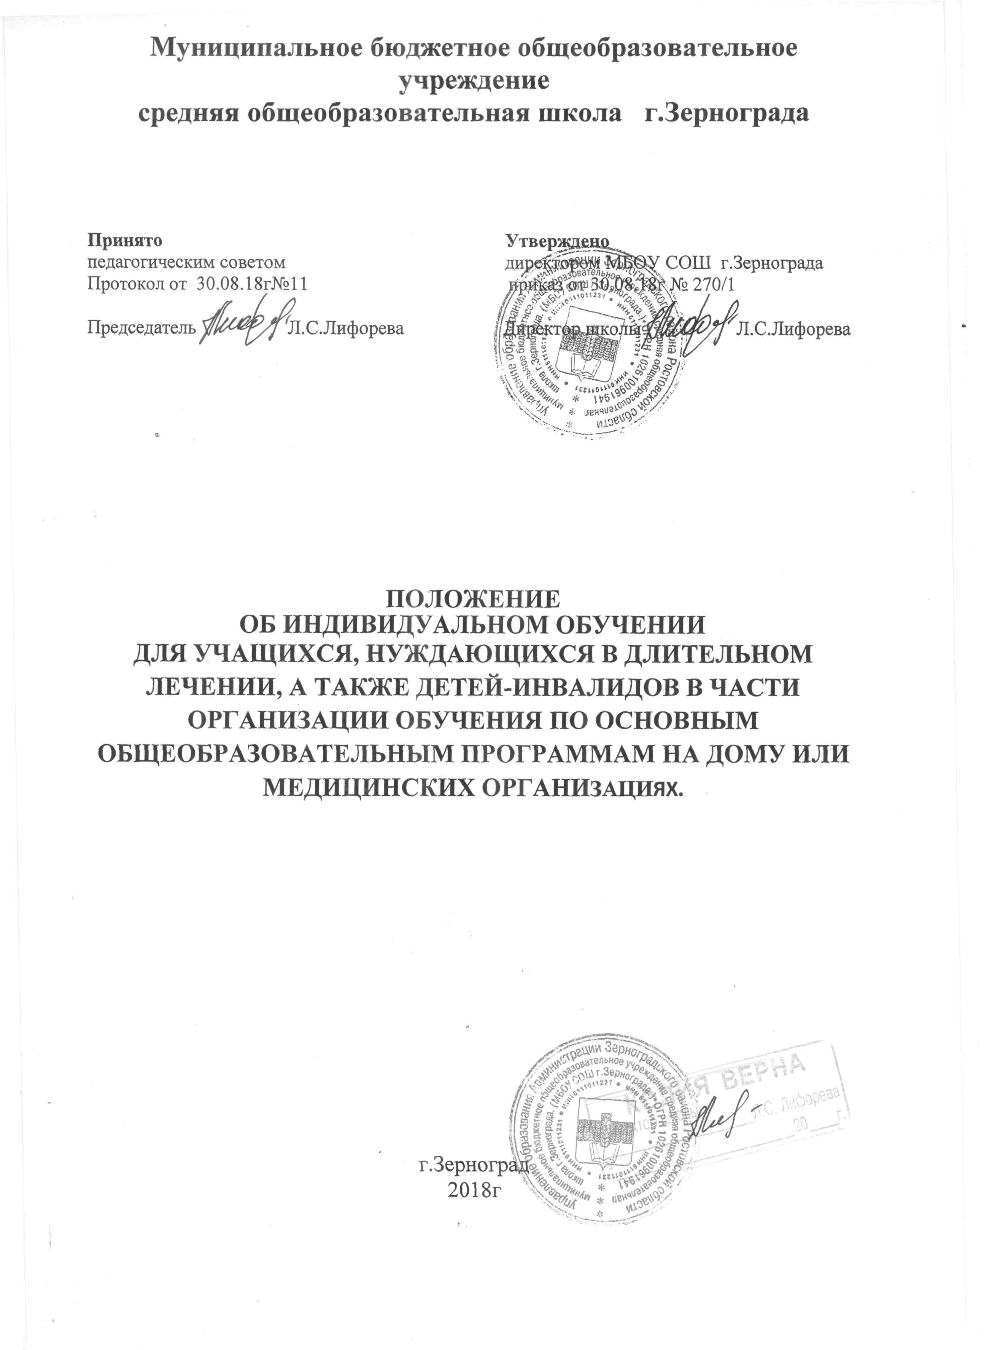

1 .Общие положения
1. Настоящий Порядок разработан в целях обеспечения государственных гарантий права на образование обучающихся, нуждающихся в длительном лечении, а также детей-инвалидов, осваивающих основные общеобразовательные программы на дому, на основании статьи 41 Федерального закона от 29.12.2012 № 273-ФЗ «Об образовании в Российской Федерации», статьи 7 Областного закона от 14.11.2013 № 26-ЗС «Об образовании в Ростовской области» на основании постановления Министерства общего и профессионального образования Ростовской области от 21.12.2017 №7 «Об утверждении Порядка регламентации и оформления отношений государственной и муниципальной образовательной организации Ростовской области и родителей (законных представителей) обучающихся, нуждающихся в длительном лечении, в том числе детей-инвалидов, в части организации обучения по основным общеобразовательным программам на дому или в медицинских организациях».
2. Порядок регулирует возникающие при этом отношения между участниками образовательного процесса.
3. При организации обучения детей, нуждающихся в длительном лечении, детей-инвалидов на дому допускается сочетание различных форм получения образования и форм обучения, индивидуальное и (или) групповое обучение, использование электронных образовательных ресурсов и дистанционных образовательных технологий в соответствии с действующим законодательством.
4. Целью настоящего Порядка является нормативное закрепление гарантий прав на общее образование детей нуждающихся в длительном лечении, а также детей инвалидов.
5.Задачи организации индивидуального обучения детей с ограниченными возможностями здоровья на дому:
- обеспечить и защитить конституционные права детей с ограниченными возможностями здоровья в части получения ими общего образования в форме индивидуального обучения по месту их проживания и недопустимости дискриминации в сфере образования;
- создать условия для освоения детьми с ограниченными возможностями здоровья индивидуальных образовательных программ в рамках федерального государственного образовательного стандарта;
- создать механизм правовых отношений между участниками образовательного процесса при организации обучения детей, обучающихся индивидуально на дому.

6. Действие настоящего Порядка распространяются на все категории детей с ограниченными возможностями здоровья, обучающихся индивидуально на дому.

2. Порядок оформления отношений

2.1. Обучение учащихся нуждающихся в длительном лечении, детей- инвалидов по основным общеобразовательным программам на дому организуется МБОУ СОШ г.Зернограда.
2.2. Родители (законные представители) предоставляют в МБОУ СОШ г.Зернограда следующие документы:
-письменное заявление на имя руководителя школы (Приложение 1);
-заключение медицинской организации;
-копию заключения психолого-медико-педагогической комиссии (для ребенка с ограниченными возможностями здоровья).
2.3. Отношения между МБОУ СОШ г.Зернограда и родителями обучающихся индивидуально на дому и условия организации образовательного процесса оформляются договором (приложение № 2), регламентируются уставом и настоящим положением.
2.4. Образовательные отношения между МБОУ СОШ г.Зернограда и родителями (законными представителями) детей, нуждающихся в длительном лечении, а также детей-инвалидов на дому возникают с момента заключения договора об оказании образовательных услуг.
2.5. На основании представленных родителями (законными представителями) документов в соответствии с настоящим Порядком директор школы издает приказ о переводе обучающегося на обучение на дому.
2.6. Организация обучения по основным общеобразовательным программам на дому осуществляется по индивидуальному учебному плану. Индивидуальный учебный план для обучающегося на дому по медицинским показаниям, разрабатывается на основе учебного плана, реализуемого в МБОУ СОШ г.Зернограда утверждается приказом по школе.
2.7. Право распределения часов учебного плана по учебным предметам предоставляется образовательному учреждению с учётом индивидуальных психофизических особенностей, интересов детей, их заболевания, программы обучения, согласия родителей (законных представителей) (приложение №3).
2.8 Обучение на дому проводится в соответствии с расписанием, согласованным с родителями (законными представителями) обучающихся, утвержденным приказом по школе.
2.9. Сведения об обучающихся, четвертные, годовые, итоговые отметки, сведения о переводе обучающихся в следующий класс, о выпуске из образовательной организации заносятся в классный журнал соответствующего класса.
2.10. Дата занятия, тема и содержание пройденного материала, количество проведенных часов, домашнее задание, текущие отметки заносятся в индивидуальный журнал обучения на дому и оформляются в соответствии с требованиями, предъявляемыми к ведению классных журналов.
2.11. Освоение образовательной программы сопровождается промежуточной аттестацией обучающихся, проводимой в формах, определенных учебным планом, и в порядке, установленном школой. Итоговая аттестация проводится в соответствии с Федеральным законом «Об образовании в Российской Федерации» от 29 декабря 2012 года № 273 – ФЗ .
2.12. Детям, обучающимся индивидуально на дому, прошедшим государственную (итоговую) аттестацию, общеобразовательное учреждение выдает документ государственного образца о соответствующем образовании.
2.13. Контроль за своевременным проведением индивидуальных занятий на дому и за выполнением учебных программ осуществляет заместитель директора общеобразовательного учреждения по учебно-воспитательной работе.
2.14. Родитель (законный представитель) обучающегося обеспечивает условия для организации образовательного процесса на дому, включая организацию рабочего места обучающегося и учителя в соответствии с расписанием учебных занятий, контролирует выполнение обучающимся заданий и рекомендаций учителей. (В исключительных случаях по заявлению родителей (законных представителей) обучающегося на дому обучение по основным общеобразовательным программам на основании медицинского заключения может быть организовано в учебных помещениях образовательной организации.)
2.15. Обучающимся, находящимся на индивидуальном обучении на дому, общеобразовательное учреждение:
-предоставляет на время обучения бесплатно учебники в соответствии с утвержденными федеральными перечнями учебников, рекомендованных или допущенных к использованию в образовательном процессе в имеющих государственную аккредитацию и реализующих образовательные программы общего образования общеобразовательных учреждениях; а также учебных пособий, допущенных к использованию в образовательном процессе, художественную, справочную и другую литературу, имеющуюся в библиотеке общеобразовательного учреждения;
- обеспечивает специалистами из числа педагогических работников общеобразовательного учреждения;
- оказывает консультативную помощь родителям (законным представителям) обучающихся;
- создает условия для участия вместе со всеми детьми в предметных олимпиадах, смотрах и фестивалях художественного творчества, спортивных соревнованиях и других формах организованного досуга и дополнительного образования в общеобразовательном учреждении;
- организует обучение на дому с использованием дистанционных образовательных технологий.
-осуществляет промежуточную аттестацию и перевод обучающихся в следующий класс в соответствии с требованиями действующего законодательства Российской Федерации в области образования.
- оказывает психолого-педагогическую, медицинскую и социальную помощь.
2.16. При невозможности организовать обучение на дому силами своего педагогического коллектива, администрация образовательного учреждения имеет право привлечь педагогических работников, не работающих в данном образовательном учреждении.
2.17. Лицам, не прошедшим итоговой аттестации или получившим на итоговой аттестации неудовлетворительные результаты, а также лицам, освоившим часть образовательной программы и (или) отчисленным из муниципальной общеобразовательной организации, выдаётся справка об обучении или о периоде обучения по образцу, самостоятельно устанавливаемому общеобразовательной организацией.
2.18. Образовательные отношения могут быть изменены как по инициативе родителей (законных представителей) обучающегося по заявлению в письменной форме, так и по инициативе муниципальной общеобразовательной организации, осуществляющей образовательную деятельность.
2.19. Основанием для изменения образовательных отношений является приказ, изданный руководителем муниципальной общеобразовательной организации или уполномоченным им лицом. Если с родителями (законными представителями) обучающегося заключён договор об оказании образовательных услуг, приказ издаётся на основании внесения соответствующих изменений в такой договор.
2.20. Досрочное прекращение образовательных отношений по инициативе родителей (законных представителей) несовершеннолетнего обучающегося не влечет за собой возникновение каких-либо дополнительных, в том числе материальных, обязательств указанного обучающегося перед муниципальной общеобразовательной организацией, осуществляющей образовательную деятельность.
2.21. При досрочном прекращении образовательных отношений муниципальная общеобразовательная организация в трехдневный срок после издания приказа об отчислении обучающегося выдает лицу, отчисленному из этой организации, справку об обучении в соответствии с частью 12 статьи 60 Федерального закона от 29.12.2012 № 273-ФЗ «Об образовании в Российской Федерации».

3. Права и обязанности участников образовательного процесса при получении общего образования детьми, обучающимися индивидуально на дому
3.1. Права и обязанности больных детей, родителей (законных представителей), педагогических работников общеобразовательного учреждения, реализуются в соответствии с Федеральным законом «Об образовании в Российской Федерации» и Уставом образовательного учреждения.

4. Срок действия порядка

4.1. Срок действия данного порядка неограничен.
4.2. При изменении нормативно-правовых документов, регламентирующих деятельность муниципальных общеобразовательных организаций, в порядок вносятся изменения.

Приложение №3
Примерный учебный план для учащегося, нуждающегося в длительном лечении, а также детей-инвалидов в части организации обучения по основным общеобразовательным программам на дому или в медицинских организация.
( для I-VI классов общеобразовательных организаций реализующихся ФГОС).
Предметные области | Учебные предметы | Количество часов в неделю по классам
 |  | I | II | III | IV
Филология | Русский язык | 3 | 2 | 2 | 2
 | Литературное чтение | 2 | 2 | 2 | 2
 | Иностранный язык |  | 1 | 1 | 1
Математика и информатика | Математика | 2 | 2 | 2 | 2
 | Информатика | 1 | 1 | 1 | 1
Обществознание и естествознание | Окружающий мир | 1 | 1 | 1
 | Окружающий мир (человек, природа, общество) |  |  |  | 1
Основы религиозной культуры и светской этики. | Основы религиозной культуры и светской этики. |  |  |  | 0,5
Часть, формируемая участниками образовательного процесса. |  | 4 | 4 | 4 | 3,5
Обязательная нагрузка учащегося. |  | 13 | 13 | 13 | 13
Часы самостоятельной работы. |  | 8 | 10 | 10 | 10
Максимально допустимая нагрузка учащегося. |  | 21 | 23 | 23 | 23

Учебные предметы | Количество часов в неделю по классам
 | V | VI | VII |  | VIII | IX | X | XI
Русский язык. | 4 | 4 | 4 |  | 4 | 4 | 4 | 5
Литература.
Иностранный язык. | 2 | 2 | 2 |  | 2 | 2 | 2 | 2
Математика. | 2 | 2 | 3 |  | 3 | 3 | 3 | 3
История. | 1 | 1 | 1 |  | 1 | 1 | 1 | 1
Обществознание (включая экономику и право). |  |  |  |  |  |  | 1 | 1
Природоведение. | 1
География. |  | 1 | 1 |  | 1 | 1 | 1 | 1
Биология. |  | 1 | 1 |  | 1 | 1 | 1 | 1
Физика. |  |  | 1 |  | 1 | 1 | 1 | 1
Химия. |  |  |  |  | 1 | 1 | 1 | 1
Компонент Образовательной организации. | 3 | 3 | 3 |  | 2 | 2 | 3 | 2
Обязательная нагрузка учащегося. | 13 | 14 | 16 |  | 16 | 16 | 18 | 18
Часы самостоятельной работы. | 16 | 16 | 16 |  | 17 | 17 | 16 | 16
Максимально допустимая нагрузка учащегося. | 29 | 30 | 32 |  | 33 | 33 | 34 | 34

